暖风器
该暖风器有我公司针对工矿企业开发的一种采暖通风设备，该设备热负荷大，风量足，噪音小，自动化程度高，换热效率高，是矿井通风行业的高新技术产品。
该暖风器配备进出风温度传感器，可根据环境温度的变化自动调节送风温度，以保证工作环境的安全性和舒适性。
暖风器加热器采用轧制铝片钢管，片管热阻小，换热效率高，出风温度高。
暖风器整台设备采用PLC系统控制，实现了现场无人生产

暖风器设备外形如图：
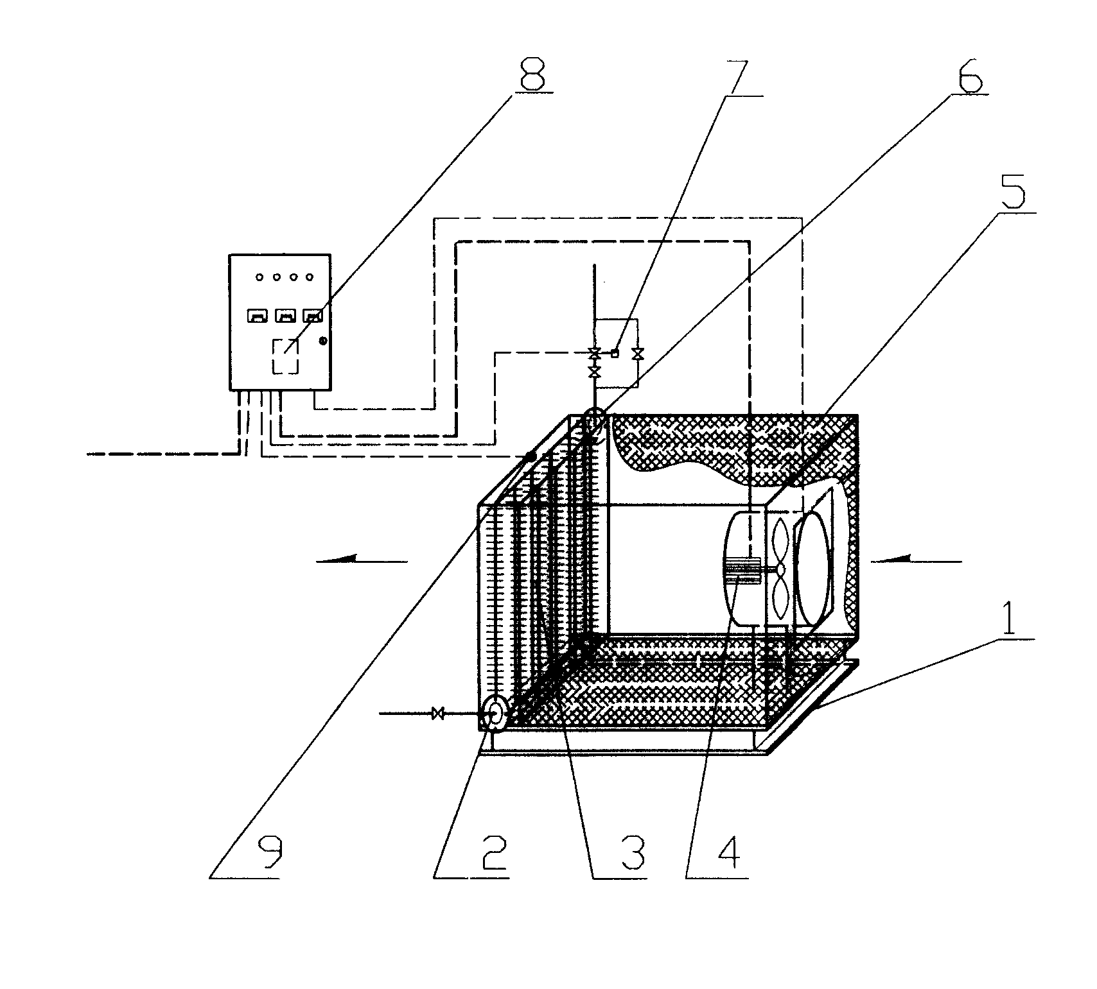

1－底座 2－热媒体出口 3－加热器 4－风机 5－外壳
6－热媒体进口 7－热媒体控制阀 8－控制柜 9－温度传感器

天津新华能源设备科技有限公司
www.xinh2008.cn

